- Защо човечеството е измислило микроелектрониката?
Тъй като е възникнала нужда от увеличаване на електронните елементи разположени в един корпус. Минимизират се разходите и същевременно се подобрява качеството и надеждността на крайния продукт. Самите продукти намаляват многократно своите размери.

- Опишете ролята на силиция в съвременната микроелектроника!
С установяването през 60-те години, че германия има много недостатъци, започва бурното развитие на силициевата технология. Силицият е широко разпространен в природата. Si има собствен окис, който се получава изключително лесно (още при стайна температура в/у почистена повърхност се получава тънък слой окис) и има добри диелектрични свойства.
Благодарение на изброените качества на Si в съвременната микроелектроника е станало възможно масовото производство на ИС със свръх голяма степен на интеграция.

- Изчислете вероятността за безотказна работа на електронна апаратура в която има вградени z₀=10⁴ компоненти, всеки с λ=10⁻⁸ h⁻¹ за Δt=1000h.
- Опишете разликите в конструкцията на принципната електронна схема на вашата КР, характерни за вариант В в сравнение с другите варианти.
Разликите на вариант В спрямо другите два са в различната топологична схема и целта при вариант В е да се конструират и самите елементи, както и връзките между тях.
Вариант А – ламинатен носител с компоненти с цилиндрични изводи
Вариант Б – керамичен носител с компоненти за повърхностен монтаж

- Дефинирайте параметъра ориентация на силициев монокристал и дайте пример със (100).
Кристалографската ориентация е много важен параметър за Si пластини. Той служи за да се опише взаимното разположение на равнините в кристала, като се използват кординатни системи чийто оси се наричат кристалографски. В процеса на израстване, кристалът се ориентира по определено направление.
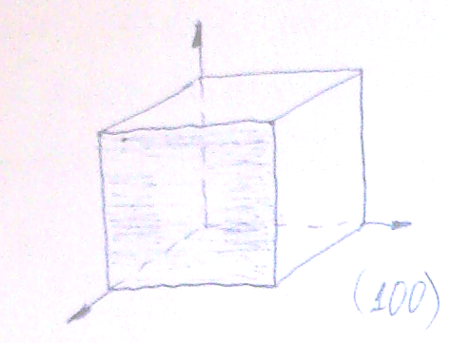
Първичният (базов) срез служи за ориентиране на пластините при технологичните операции. При разположението на вторичния срез спрямо първичния може да се определят типа на проводимостта на пластината.

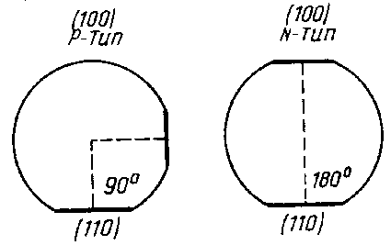

- Пречертайте фиг.4.1 (стр.27) и опишете означените параметри.
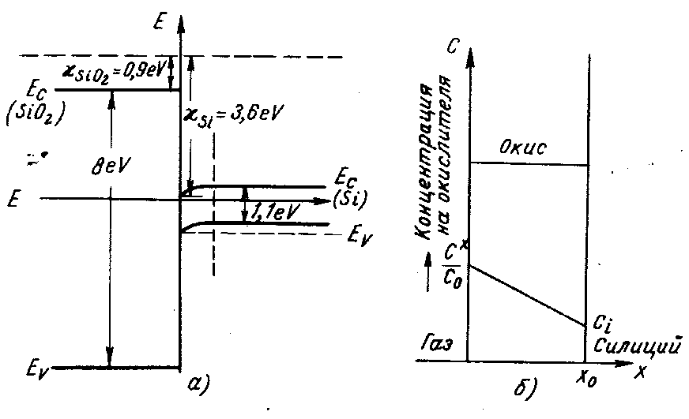
Зонна диаграма на силициев диоксид.

Фазовата граница Si-SiO₂ се характеризира с положителен товар в SiO₂, чиято стойност е в границите 1,6(10⁻⁸-10⁻⁷)As/cm². Зоната с обемен заряд в Si се характеризира с отрицателен заряд, който за N-Si води до обогатяване N⁺ , а за P-Si – до обедняване. Най-важният статичен параметър на тази система е изкривяването на дъната на зоните. Заедно със заряда в изолатора важни параметри са и разпределението на повърхностните състояния по отношение на енергията в забранената зона, технят характер, както и ефективното им сечение на захващане.
На фиг.4.1б е показана повърхността на Si пластина, покрита с някакво начално диелектрично покритие с дебелина х₀ . С C* , С₀ и С_{i} са отбелязани концентрациите на окислителя на различни места в модела.
C* - равновесната концентрация на кислорода в повърхностния слой над полупроводниковата пластина.
С₀ – концентрацията на кислорода по повърхността на пластината.
С_{i} – концентрацията на кислорода на границата Si-SiO₂

- Опишете оптичен метод за измерване дебелина на тънки слоеве и дайте пример.
Съществуват различни методи за определяне дебелината на SiO₂ но най-бърз за използване е т.н. цветови метод – оцветяването на слоя се определя от неговата дебелина. Основава се на интерфернцията на бялата светлина, отразена от повърхността на SiO₂ и от разделителната граница Si-SiO₂ . В таблица1 е дадена зависимостта между оцветяването и дебелината на слоя. Цветовите оттенъци се повтарят през около 200nm , за това трябва да се знае порядъкът на интерфернция(кое поред изреждането на цветовете). Той се определя чрез въздействието с HF и преброяване на проявените червени слоеве(пръстени).
Цвят  Дебелина, nm | 1-ви  порядък | 2-ри  порядък | 3-ти  порядък | 4-ти  порядък | 5-ти  порядък
Ръжд. Кафяво | 30
Кафяво | 50
Тъмносин | 80
Тъмновиолетов | 100 | 275 | 465 | 650 | 865
Светлосин | 150 | 300 | 490 | 685 | 900
Зелен | 185 | 330 | 520 | 720 | 950
Жълт | 210 | 370 | 560 | 725 | 960
Оранжев | 225 | 400 | 600 | 790 | 1000
Червен | 250 | 430 | 625 | 820 | 1020

- Опишете последователност (с чертеж) на използване на фотомаски в съчетание с SiO₂ . Дефинирайте по начин характерен за микроелектрониката параметърът “свързваемост” , познат ви от вариант А и Б.
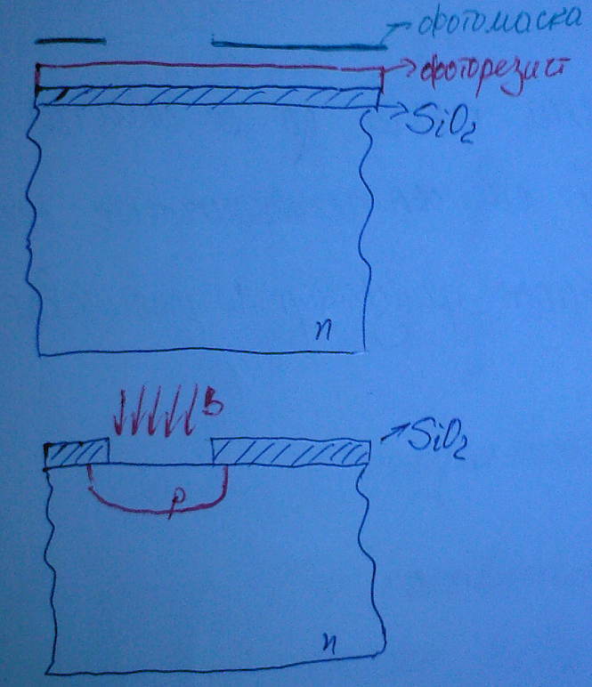

Свързваемост [cm⁻¹] – дължина електрически връзки на единица площ

- Опишете предназначението и изпълнението (с чертеж) на технологичната операция “изолация с PN преход” за носител Si (вертикална геометрия). Дайте пример със същата изолация с поглед отгоре.
Електрически изолацията се получава чрез поляризиран PN преход, при условие, че напреженията подадени към PN прехода осигуряват неговото запушване.
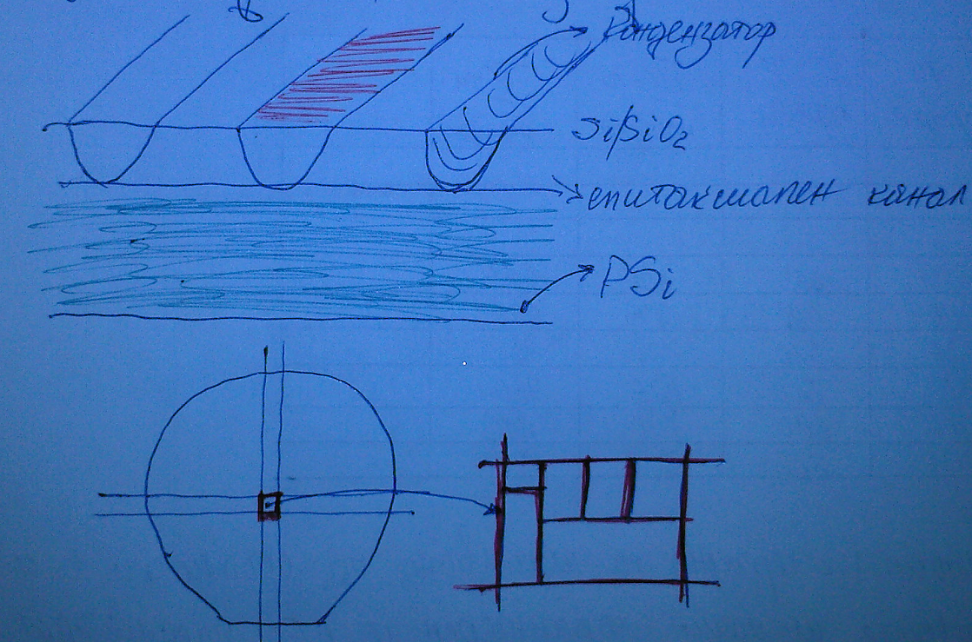

- Коя технологична операция е характерна за биполярната технология. Дайте графичен пример.
При разглеждането на технологичната схема трябва да се отчитат особеностите на активните приборите. В този смисъл технологичните схеми за дискретен и интегрален планарно-епитаксиален транзистор се отличават само по операциите свързани с изолацията.
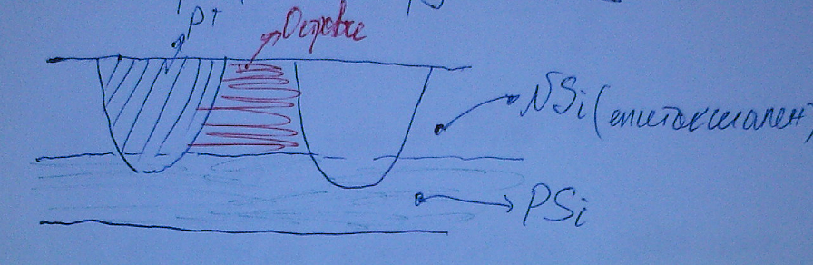

- Опишете принципа на технологичната операция “създаване на PN преход” (с чертеж) и опишете графично възможни математически описания на разпределение на легиращи примеси.
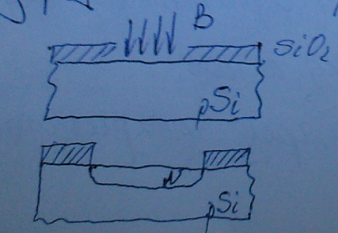
Математическо описание:
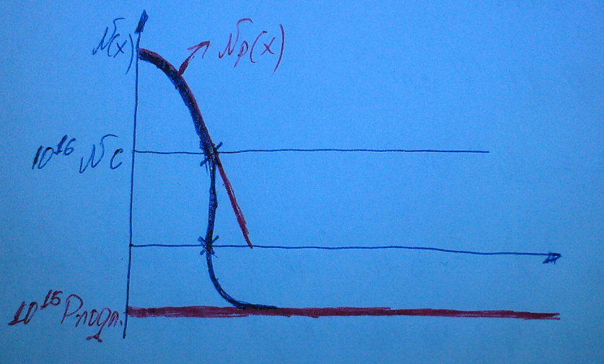

- Посредством термично окисление на Si при Т=1150°С , t=30min е получен слой от SiO₂ с дебелина d=150nm . Каква е използваната атмосфера? Изчислете времето за получаване на слой с дебелина 120nm .
До 200nm – сух O₂ ⇒линейна зависимост.
D=120nm t=?

150nm=(B/A).30’ ⇒ t = (120/150).30=24min
120nm=(B/A).t
Времето за получаване на слой с дебелина 120nm е t =24мин.

- Използвайки съответните графики определете дебелините на слоевете от термичен SiO₂ получени при T=1200°C , t=1,5h формирани само в сух кислород/влажен кислород.
А) в сух кислород t=1,5h=90min
1200°C – 90min в сух кислород ⇒ d = 250nm
1200°C – 90min във влажен кислород ⇒ d = 1100nm

- Определете концентрацията на легиращия примес в PSi , ρ = 25Ωcm и в NGaAs, ρ = 0,3Ωcm.
pSi ⇒ ρ = 25Ωcm ⇒ N=9.10¹⁴ cm⁻³
NGaAs ⇒ ρ = 0,3Ωcm ⇒ N=5,5.10¹⁵ cm⁻³

15.????

- Използвайки кривините на Ирвин, определете повърхностната концентрация N_{S} на легиращия примес в р-тип дифузионна област, ако R_{S} = 180Ω/, x_{j} =3μm, N₀ = 1.10⁻¹⁵cm⁻³, Гаусово разпределение.
X_{j} = 3μm = 300.10⁻⁶
N_{S} = 9.10¹⁷

